1.引言

1.1编写目的

用户手册旨在让广大使用者了解百度贴吧（仿）的运行环境配置与注册、登录、发帖、评论等常见使用流程，以客户端为基准，针对的对象主要为学生与社会人士。

1.2项目背景

项目来源于浙江农林大学信息工程学院计算机科学与技术专业2016级学生在2018-2019学年第一学期的移动互联网开发课程设计。

委托单位：浙江农林大学信息工程学院—邓飞老师

开发单位：2016级161、163班开发小组—夏辉、谷恪忱、黄兆翔、马宏涛团队

1.3 参考资料

【1】 百度贴吧（仿）需求分析设计.谷恪忱，2019.4.26.

【2】 百度贴吧（仿）系统设计说明书.夏辉、谷恪忱、黄兆翔、马宏涛，2019.5.31.

2. 软件概述

2.1目标

初步构建一个功能完备的公共论坛平台，用户可进行基本的注册登录、编辑发帖、留言评论操作，并关注自己喜欢的贴吧，进行留言交互。

2.2功能

1.刷新查看最新推荐贴子。

2.搜索吧并可进入吧，可关注。

3.点击帖子可以查看具体内容并留言评论。

4.可进行个人信息的查看与编辑。

5.可编辑图文贴，图片的获取方式为相机拍摄与从相册选取。

2.3 性能

a.数据精确度【包括输入、输出及处理数据的精度】

b.时间特性【如响应时间、处理时间、数据传输时间等。】

c.灵活性【在操作方式、运行环境需做某些变更时软件的适应能力。】

数据精确度：

编码处理---UTF-8 (8-bit Unicode Transformation Format)格式

编辑发帖最大文字长度500字

编辑发贴图片容量<=20M

时间特性：

点击帖子响应时间<100ms 处理时间 <200ms

发布帖子响应时间<200ms 处理时间 <1s

搜索吧响应时间<200ms 处理时间<3s

评论响应时间<200ms 处理时间<2s

灵活性：

兼容Android5.0到9.0

操作简单方便，大部分情况下，升级时仅做UI界面的变动，操作基本不变。

3. 运行环境

3.1硬件

【列出软件系统运行时所需的硬件最小配置，如

a. 计算机型号、主存容量；

b. 外存储器、媒体、记录格式、设备型号及数量；

c. 输入、输出设备；

d. 数据传输设备及数据转换设备的型号及数量。】

移动端：

型号：小米5X及以上、华为畅想MAX及以上等安卓系手机

运行内存：3.0GB及以上

机身内存：16GB及以上

处理器：十核 2.11GHz

3.2支持软件

Android版本：Android 5.0及以上

编译系统：Linux内核 Makefile 版本：android-6.0.1_r9

JDK版本：1.8及以上

Android本地数据库：baidu_db_user、baidu_db_bar

数据库系统版本：SQLite 5.6.3

4. 使用说明

4.1安装和初始化

Android手机用户可到如下网址下载apk：

https://github.com/KeChenGU/SoftEngineer/tree/master/BaiduTieBa

下载后直接在手机点击安装即可，无需任何配置非常方便。

安装完成后需要注册账号，否则无法使用app中的功能。

4.2输入

4.2.1数据背景

数据来源：用户发帖、留言评论以及开发者管理员发布的公告信息等。

存储媒体：某些缓存信息存储在Android内存+SD卡。

数据频度：平均估计大约为每人5天/1帖发布，吧管等管理员发布公告及规则的频次为1月/1次。

限制：单帖子容量大小不超过25M。

质量管理：必须遵守中国法律，内容健康、积极、向上。

4.2.2数据格式

文字长度：不超过500字。

图片格式：jpg、jpeg、png、bmp、gif 图片综合不超过20M。

其余无特殊要求。

4.3输出

4.3.1数据背景

数据去向：公共推荐区、贴吧、用户个人。

存储媒体：百度贴吧（仿）服务器。

频度与质量同输入。

4.3.2数据格式

文字：默认为宋体5号，可以通过系统的全局字体设置改变。

长度：字体长度超过100时后续省略，需要点击展开才可查看。

图片：当有多张图片时，默认显示前3张图片。

4.4出错和恢复

出错信息：

授权失败！--- 在系统设置中找到应用管理，设置允许百度贴吧（仿）访问媒体。

关注、留言、发帖、刷新、注册、登录失败！--- 检查手机网络设置，并检查格式是否符合要求。若上述问题都没有，请访问<https://github.com/KeChenGU/SoftEngineer>留言说明。

无提示闪退---访问<https://github.com/KeChenGU/SoftEngineer>说明出错页面及进行的操作。

授权可参考如下：

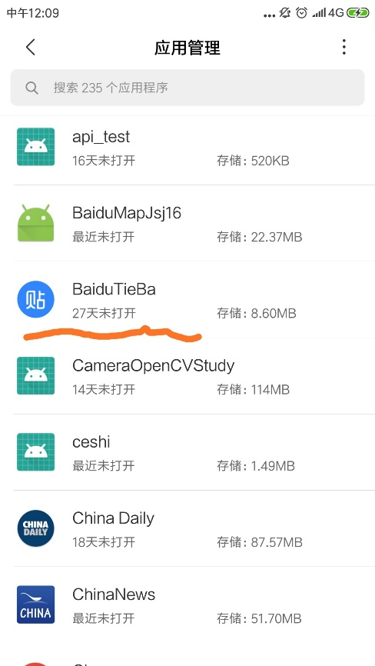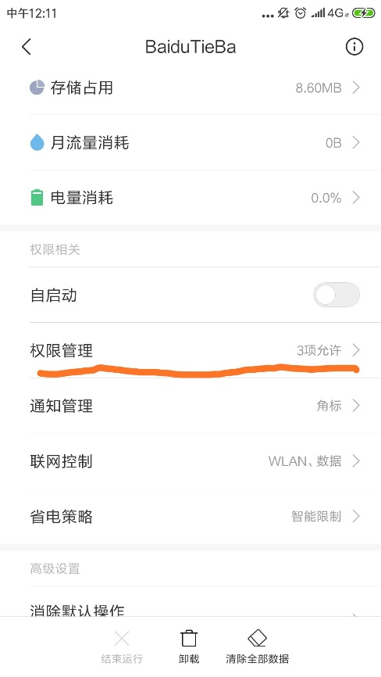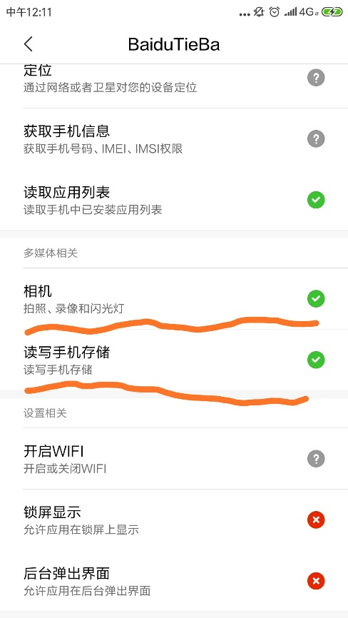

4.5求助查询

访问<https://github.com/KeChenGU/SoftEngineer>请求帮助。

5. 运行说明

5.1运行表

|  |  |  |
| --- | --- | --- |
|  | 可能情况 | 运行目的 |
| 首页模块 | 刷新成功（失败）  留言成功（失败） | 进行公共推荐 |
| 进吧模块 | 关注成功（失败）  留言成功（失败） | 为用户提供有个性的吧 |
| 发帖模块 | 发贴成功（失败） | 让用户分享自己的经历、看法 |
| 消息模块 | 刷新成功（失败） | 用户可与其他用户交流 |
| 我的模块 | 注册、登录成功（失败） | 用户可查看自己的个人信息、历史浏览记录等 |

5.2运行步骤

5.2.1运行控制

启动app后，若无账号，请先注册（仅支持中国大陆手机），随后登录即可进行完整操作。

运行由Android系统调度，通常在后台不会被自动关闭。

5.2.2操作信息

运行目的：方便用户在论坛进行发帖、留言交流，开拓视野。

操作要求：拥有基本的手机操作能力即可。

启动方法：在手机系统界面点击即可打开运行。

预计运行时间：取决于用户，通常在手机后台可运行24小时以上。

格式说明：同第4大点所述。

6. 非常规过程

若系统崩溃，点击重新启动百度贴吧（仿）即可重新运行，但请把出现的问题及时反馈至

7. 操作命令一览表

暂无

8. 程序文件（或命令文件）和数据文件一览表

主要有一主导航+五大模块，这里仅列出部分较为重要的文件：

主导航：

MainActivity.java

UserBean.java

UserExBean.java

数据库文件：

baidu_db_user.db

baidu_db_bar.db

访问手机媒体配置文件：

provider_paths.xml

基本权限活动配置：

AndroidManifest.xml

工具类文件：

Code.java

HttpUtil.java

ImageUtil.java

ParseUtil.java

ToastUtil.java

1. 首页模块

FirstpageBean.java

FirstpageDistribution.java

FirstFragment.java

FirstBodyFragment.java

CommentBean.java

MyCommentActivity.java

1. 进吧模块

RecentBar.java

MyBarActivity.java

RecordsDao.java

RecordsSQLiteOpenHelper.java

SearchRecordsAdapter.java

SearchPageActivity.java

1. 发贴模块

DistributeActivity.java

activity_distribute.java

1. 消息模块

ReceiveMsgBean.java

MessageFragment.java

MessageBodyFragment.java

TalkMessageBean.java

TalkFragment.java

1. 我的模块

RegisterActivity.java

PhoneLoginActivity.java

MyActivity.java

GroupActivity.java

StoreActivity.java

HistoryActivity.java

DBOpenHelper.java

9. 用户操作举例

9.1 首页

刷新获取帖子数据 成功与失败

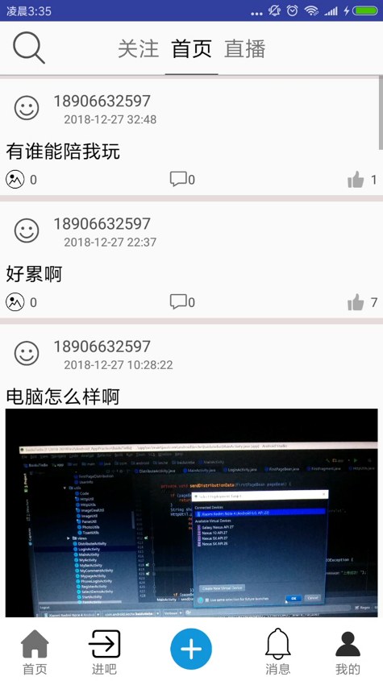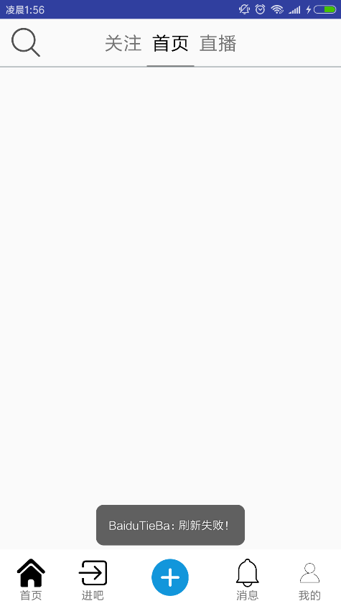

进入查看、评论、回复

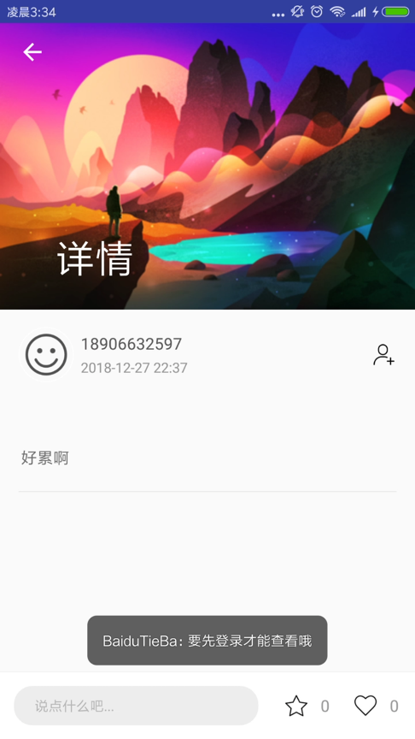若未登录则不可评论回复

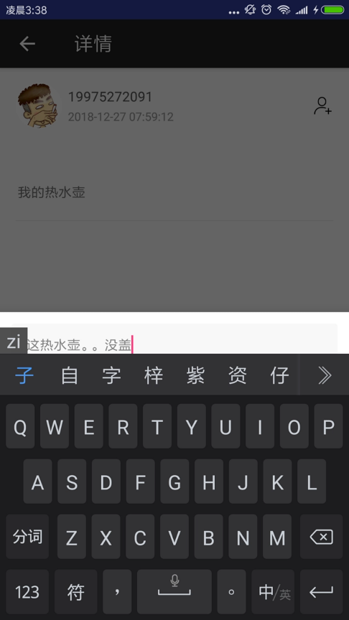 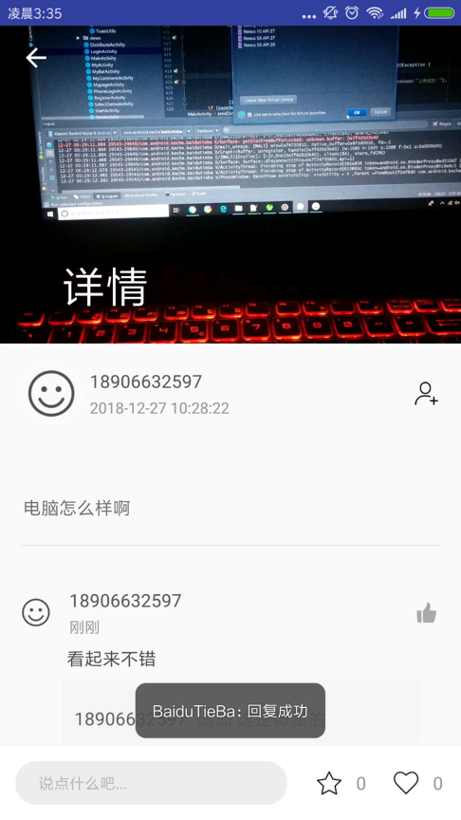

点赞

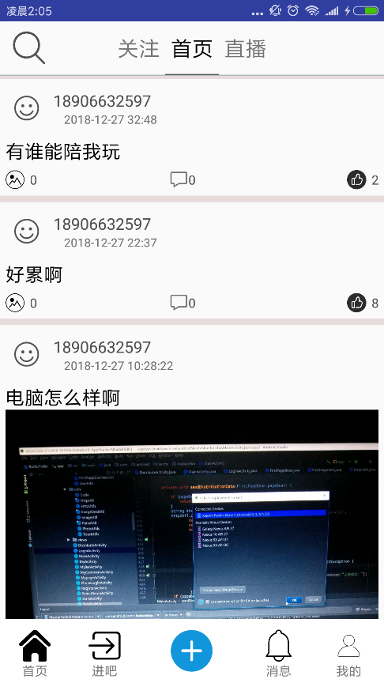

9.2 进吧

登录后根据不同用户，从服务器中加载该用户的数据，在UI界面中显示

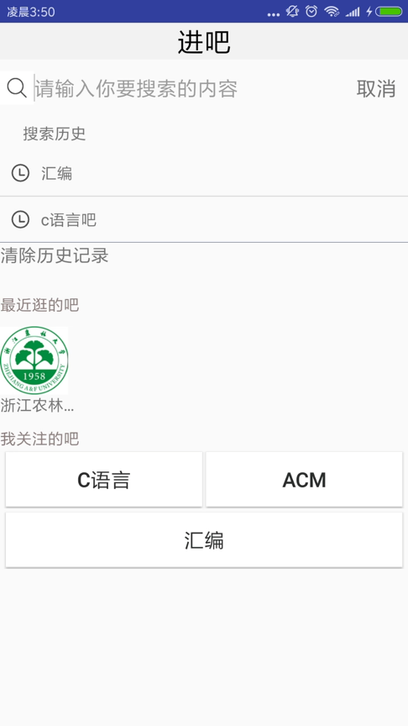

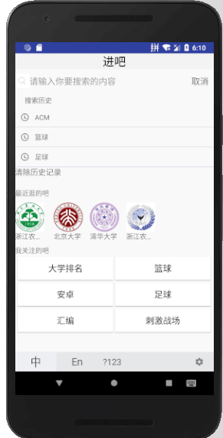

根据搜索内容进行模糊搜索

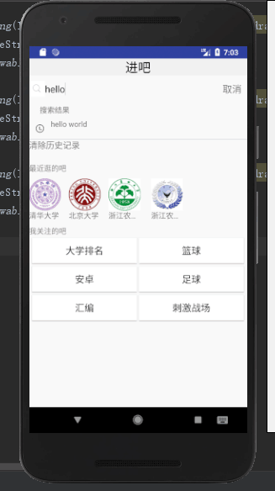

根据用户的输入通过模糊搜索进行相应的页面跳转

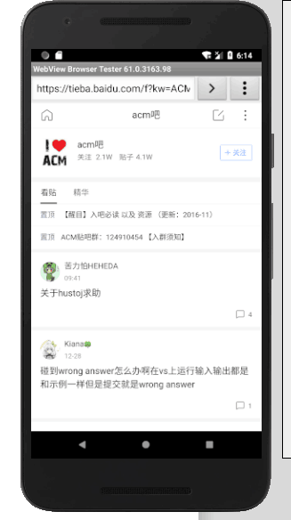

点击最近逛的吧和关注的吧按钮实现页面跳转

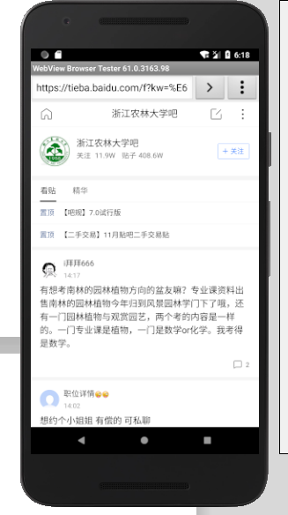

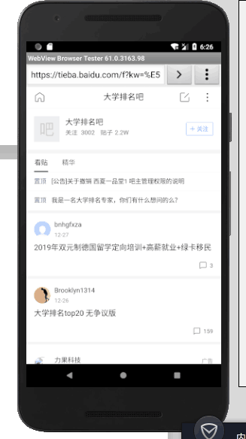

9.3 发帖

点击发帖按钮进行选择

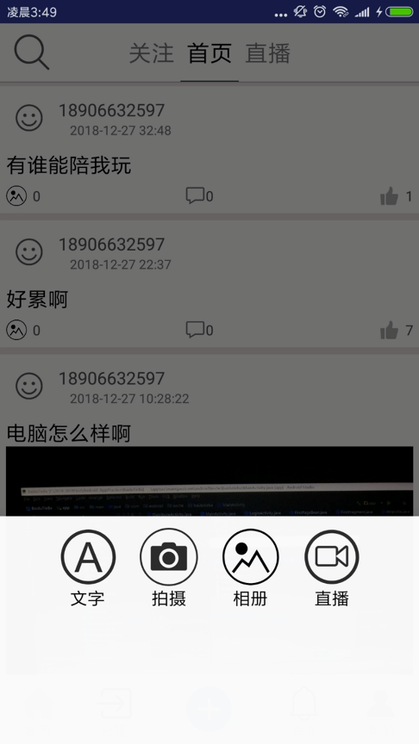

调用相机拍照、裁剪

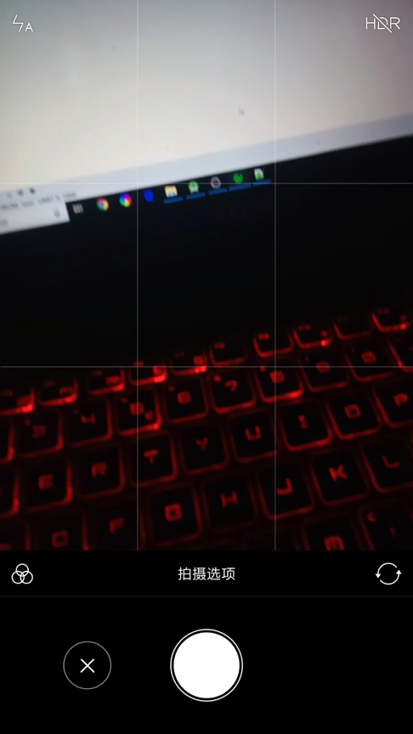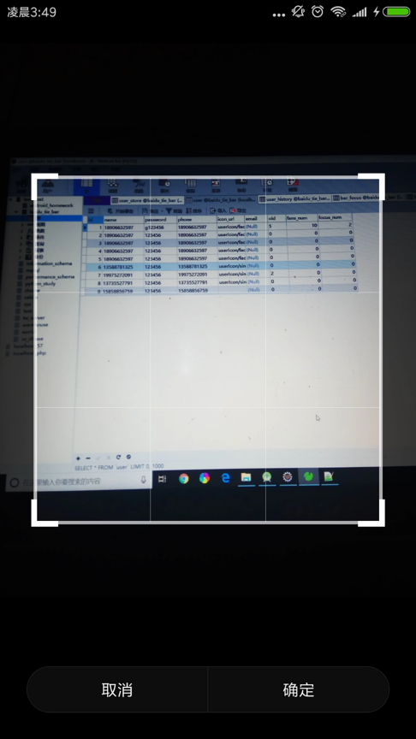

成功生成照片贴、并上传至服务器

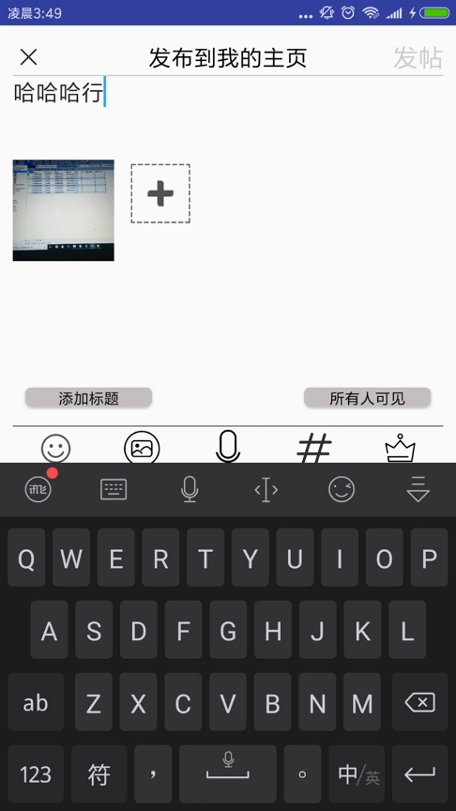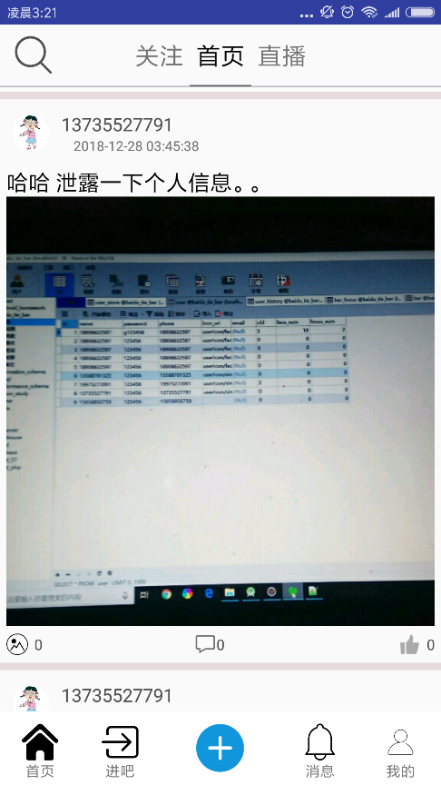

从相册选择图片、裁剪

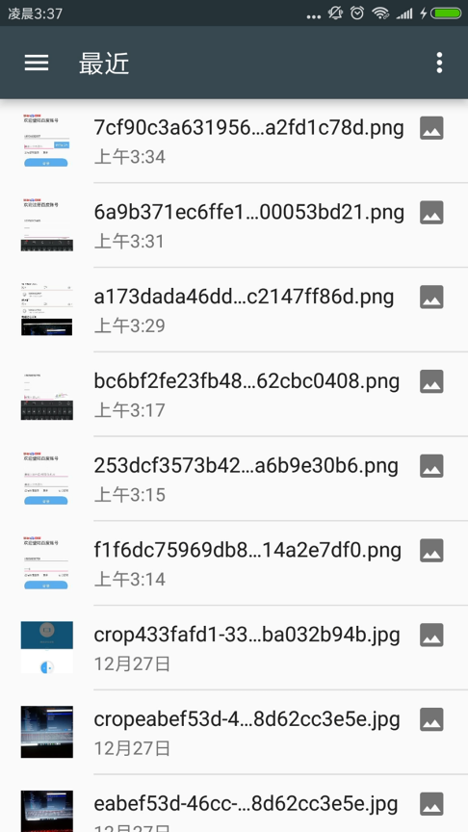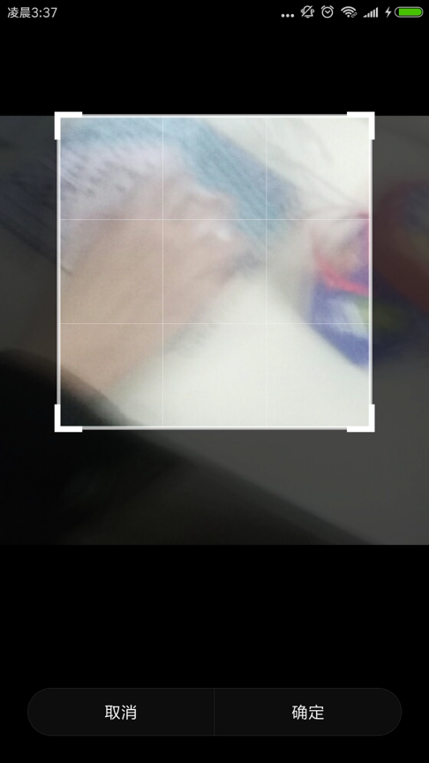

成功生成相册图文贴并上传至服务器

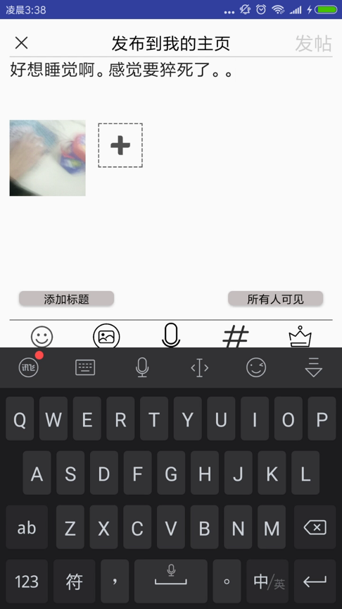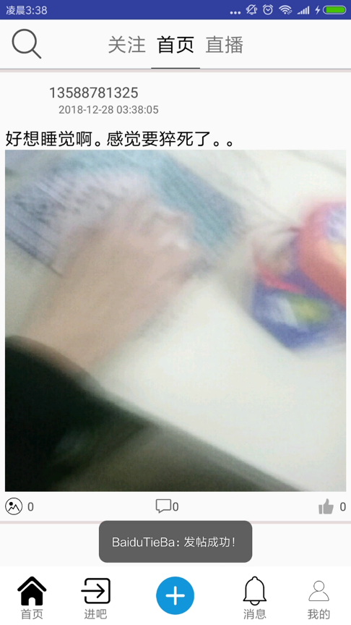

9.4 消息

消息刷新及成功界面

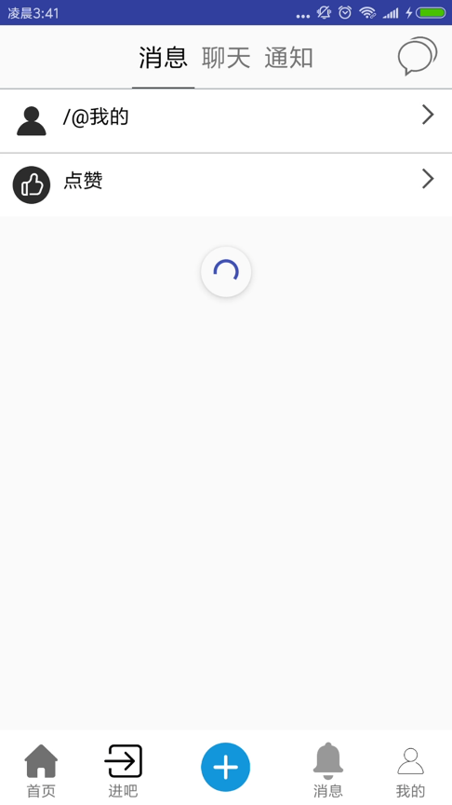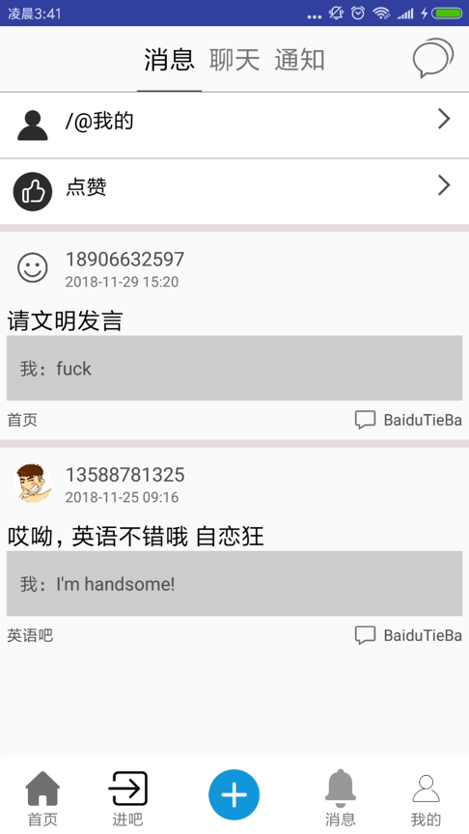

9.5 我的

注册—随机验证码生成与合法性判断

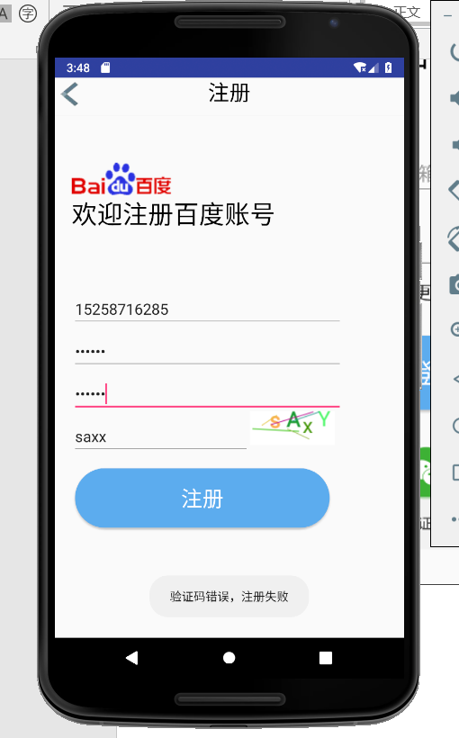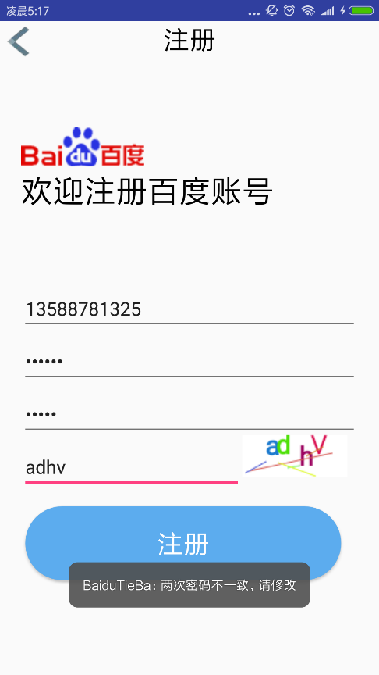

登录--结果反馈

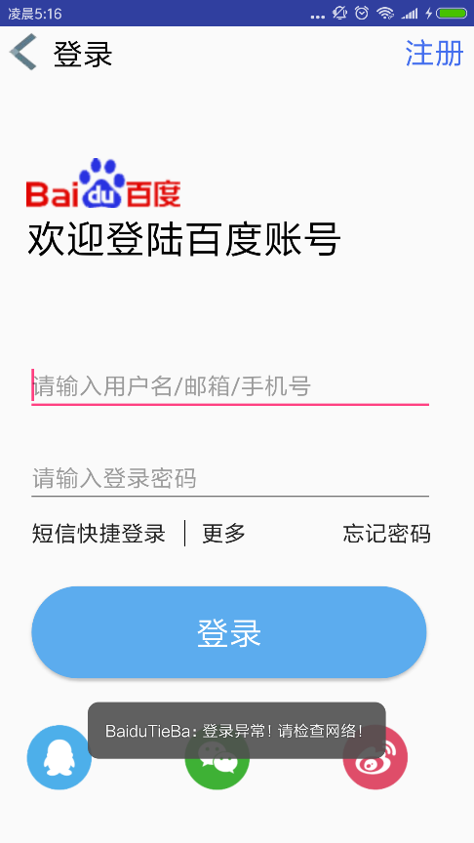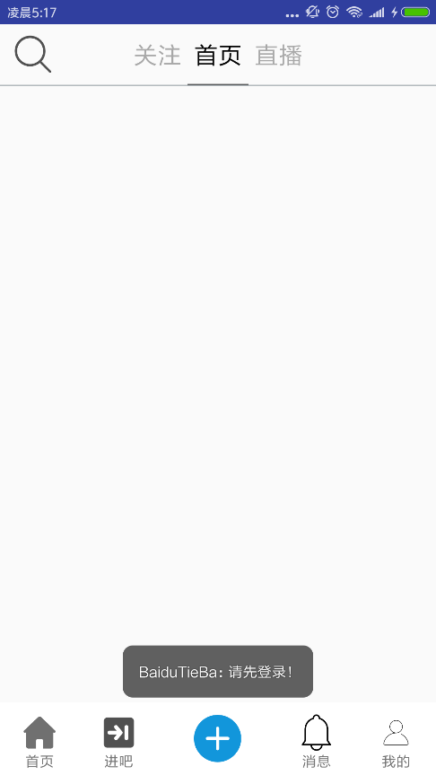

短信验证码登录

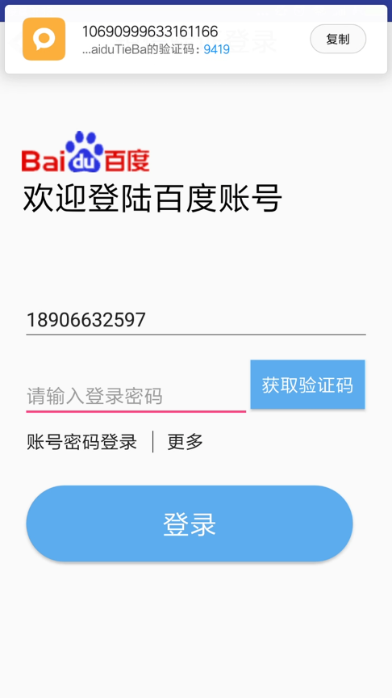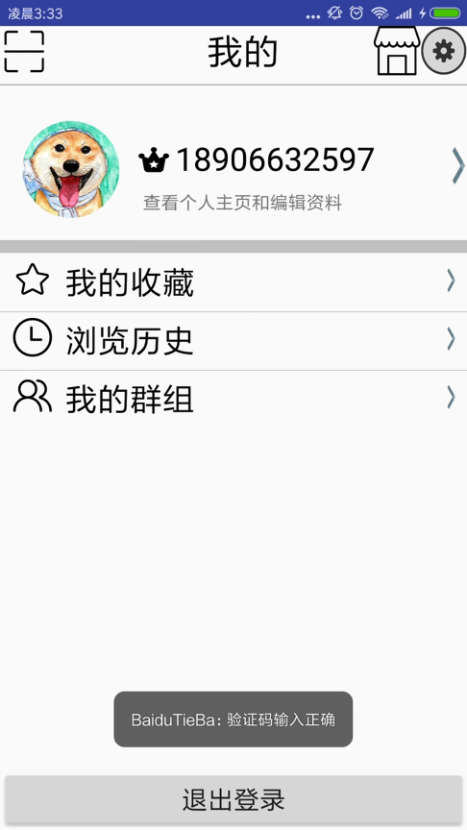

查看收藏、历史

